

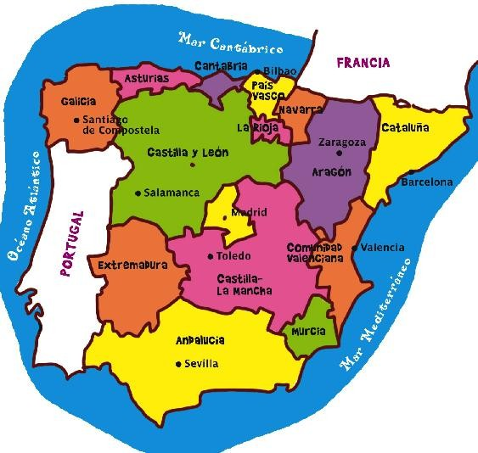(librop34)

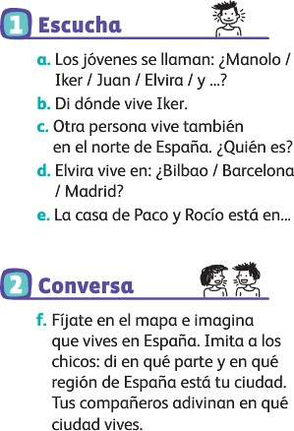

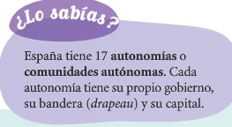

* Barcelona **está** en el noreste del país. Se sitúa en Cataluña a orillas del mar mediterráneo.
* Madrid **está** en el centro y es la capital de España. Se

Sitúa en la autonomía de Madrid.

* Valencia **está** en el este de España, en la costa mediterránea. Se sitúa en la Comunidad Valenciana.
* Sevilla **está** en el sur de España en Andalucía.

¡OJO!

Una autonomía = una comunidad autónoma Unaprovincia

Una ciudad / un pueblo

**LOS PUNTOS CARDINALES**

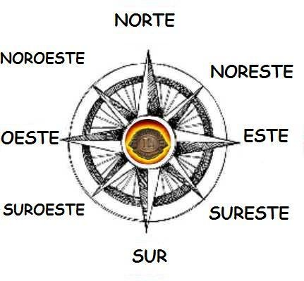

**ELCENTRO**

**ESTAR**

**(verbe irrégulier)**

**estoy**

**Estás**

**Está**

**Estamosestáis**

**están**

**Attention aux accents sur ESTAR!**

**Ejercicios de aplicación**



